Раздел 5 | Химические  технологии.  Безопасность  жизнедеятельности

УДК 541.1: 662.237.1

Г.Н. Мусина, М.К. Ибатов, М. Байкенов, Г.Ш. Жаксыбаева
(Карагандинский государственный индустриальный университет, Темиртау, Казахстан)

МЕТОДЫ ОЖИЖЕНИЯ УГЛЯ

Аннотация. Рассмотрены методы ожижения угля. Выявлены наиболее важные факторы в процессах ожижения угля. Предлагаемые растворители наряду с высоким водорододонорным потенциалом обладают также хорошей растворяющей способностью по отношению к продуктам угольного происхождения. Рассмотрены перспективные направления в области получения жидких продуктов из угля.
Ключевые слова: процесс, уголь, жидкое топливо, доноры водорода, ожижение угля.

Процесс превращения угля в жидкое состояние является сложным техническим процессом, которое требует насыщения исходного вещества водородом с 5-6 % (содержание в угле) до 8-12 % (содержание водорода в конечном продукте в зависимости от его качества). Эта задача решается одним из трех традиционных методов: а) прямая гидрогенизация (присоединения водорода непосредственно к углю под давлением); б) пиролиз, сопровождающийся перераспределением водорода между образующими жидкими продуктами и обуглероженным твердым остатком; в) газификация с получением смеси СО+Н₂ и последующий синтез из нее жидких продуктов [1].
Получение из угля жидкого топлива и химических продуктов – наиболее перспективное направление в энергетике и нефтехимической промышленности будущего [2,3].
Наиболее универсальный метод получения жидких продуктов из угля – прямая гидрогенизация, т.е. воздействие на уголь молекулярным водородом под давлением при повышенной температуре с использованием жидких продуктов (пастообразователей) и катализаторов [3]. При гидрогенизации происходит деструкция угольных веществ и насыщение (гидрирование) их фракционный и химический состав, который аналогичен природной нефти, за исключением повышенного содержания ароматических углеводородов и гетероатомных соединений. При гидрогенизации около 90 % угля превращается в жидкие продукты и газ, причем высококипящие фракции (выше 300-350°С) рециркулируют в процессе, а конечным продуктом является дистиллят с температурой кипения до 300-350°С (т.е. смесь сырого бензина, керосина, дизельного топлива), выход которого составляет 60-65 % органической массы угля [4].
В процессе гидрогенизации угля стабилизация угольных радикалов происходит за счет так называемых Н-доноров водорода, гидрирующие свойства которых восстанавливаются за счет их гидрирования водородом, активация которых может проходить на катализаторе.
Разработка процесса ожижения бурых и каменных углей ставит задачу выбора растворителя, играющего роль среды и эффективного донора водорода, изучения кинетических и термодинамических закономерностей превращения их органической массы, а также технологических параметров, определяющих выход жидких продуктов [5,6]. В литературе широко обсуждаются способы гидрогенизации углей в присутствии различных пастообразователей и каталитических добавок.
Одним из наиболее важных факторов в процессах ожижения угля является присутствие в растворителях (пастообразователей) гидроароматических, водорододонорных веществ угольного происхождения. Так, исключительным донором водорода был найден 1,2,3,10b-тетрагидрофлуорантен; 4,5-дигидропирен, гексагидропирены, 9,10-дигидрофенентрен – достаточно активными; симметричный октагидрофенантрен и 2а,3,4,5- тетрагидро-аценафтен обладали умеренной активностью [7, 8, 9].
Ожижение с переносом водорода с использованием гидрированного флуорантена при высоких температурах (480-510ºС) было очень эффективным для трех японских битуминозных углей. Суммарный выход масел и асфальтенов составил выше 85 % масс. [7]. Ожижение угля с образованием бензолорастворимых продуктов изучалось при 400°С с использованием в качестве водорододонорных растворителей тетрагидрохинолина, тетрагидроизохинолина и тетралина [7]. Наилучшим водородно-донорным растворителем оказался в этом ряду тетралин, степень конверсии ОМУ составила 90 % за 15 мин, а для низкометаморфизированных углей (ниже 80 %степень конверсии ОМУ) был тетрагидрохинолин. Степень конверсии равную 100 % дала смесь тетрагидрохинолина с нефтяным пеком (1:3). Предлагаемые растворители наряду с высоким водорододонорным потенциалом обладают также хорошей растворяющей способностью по отношению к продуктам угольного происхождения, но она низкая у тетралина, широко используемого в качестве типичной модели донора водорода. Авторы [7], изучив термический крекинг девяти диариловых эфиров, показали, что скорость конверсии существенно возрастает в присутствии водорододонорного растворителя. Например, для 2,2¹- динафтилового эфира в 10 раз в присутствии 9,10-дигидроантрацена. Энергия активации термической конверсии 2,2¹-динафтилового эфира составляла 214 кДж/моль в метилнафталине, 151 кДж/моль в тетралине и 88 кДж/моль в 9,10-дигдроантрацене. Считалось, что положительное влияние донора водорода считалось обусловленно переносом водорода к ароматическому ряду диарилового эфира от донора водорода с последующей быстрой деструкцией гидрированного эфира. Увеличение степени конверсии угля, улучшение состава получаемых жидких продуктов, снижение давления процесса гидрогенизации также возможно при применении катализаторов. Последние способствуют передачи водорода от водорододонорного растворителя к углю и активируют молекулярный водород, переводя его в атомарную форму. Эффективность использования водорода определяется, прежде всего, соотношением скоростей образования при деструкции органической массы угля радикальных фрагментов и выделения атомарного водорода [7, 8, 9].
В патенте ГДР (Германская Демократическая Республика) предложен способ гидрогенизации угля в атмосфере азота, рабочее давления от 5,0 - 40,0 МПа, в качестве пастообразователя были использованы широкие фракции каталитического крекинга и коксования тяжелой фракции нефти при продолжительности времени контакта 50 минут, температура процесса ожижения угля 473-773 К [10].
По данным [11] ожижение бурого угля проводили в присутствии растворителя (муравьиная кислота), температура процесса 573-623 К и рабочее давление 10,0-15,0 МПа. При гидрогенизации японских углей «Ишикари» (1) и «Яллоури» (2) в присутствии воды в суперкритических условиях. Степень конверсии органической массы угля повышался с ростом температуры и давления, была максимальна при давлении (Р_{Н2О}= 22,3 МПа) и при температуре 723 К. Степень конверсии органической массы угля при этих условий 83,8 %, а выход жидких продуктов 60 % [11]. Установлено, что добавка элементарной серы увеличивает выход бензолрастворимых веществ на 13 % и добавленной элементарной серы повышает активность донорного растворителя. При ожижении бурого и суббитоминозного угля в качестве растворителя был использован растворитель-тетралин. Жидкие продукты после гидрогенизации угля состояли: 50 % н-парафинов (11,0-42,8 %), нафталин (10,2-40,5 %) ароматические углеводороды: антрацен + фенантрен (2-3 %), аценафтен (1,1- 4,5 %), дифенил, динафталин, фенилнафталин (11,2-15,2 %) [8]. В работе [12] установлено, при гидрогенизации угля «Bahgoan» в среде тетралина за 10 минут 90 % органической массы угля и тем самым быстро ожижается с образованием преасфальтенов, а с ростом давления константы скорости процесса увеличиваются:

k₁ k₂ k₃
Уголь преасфальтен асфальтен масла
Показано, что высокая скорость характерна для k₃ стадии превращения асфальтена в масла.
За последние годы рядом исследователей в качестве растворителей (донора водорода) помимо тетралина, тетрагидрохинолина, 1,2,3,10-тетрагидрофлуорантена, 4,5-дигидропирена, 9,10-дигидрофенантрена используется толуол и фенол. Максимальный выход составляет продуктов ожижения в атмосфере водорода и аргона составил 30,5 % при использовании в качестве растворителя толуола, а при использовании фенола в качестве добавки к растворителю широкой фракции полученной из нефти > 473 К, выход жидких продуктов увеличился в два раза. В качестве каталитической добавки использовался пирит, с содержанием 3 % на органическую массу угля. Однако наиболее рациональным способом обеспечения рентабельности процесса ожижения угля является использование в качестве растворителей широких фракций тяжелых нефтей, гудрона, нефтяные остатков, низкосортного креозотового и антраценового масел. Авторы в работах [13] показали, что гудрон в процессе ожижения угля обладает лучшими донорными свойствами, чем низкосортное масла. Процесс проводили при температуре 773 К и начальное давление водорода 3,5-28,1 МПа. При использовании в качестве растворителя тяжелой фракции нефти с температурой кипения 516-527 К в процессе ожижения угля «Иллинойс № 6» выход жидких продуктов возрастал от 73 до 87 % при температуре 658 К и начальное давление 17,8 МПа.
Увеличение степени конверсии угля, увеличение выход жидких продуктов из угля, улучшение состава получаемых жидких продуктов, снижение рабочего давления процесса гидрогенизации угля возможно при использовании катализаторов или каталитических добавок. Катализаторы или каталитические добавки ускоряют передачу водорода от донорного растворителя к органической массе угля и активируют молекулярный водород, переводя его в атомарную форму. Анализ литературных источников показал, что высокоактивными катализаторами являются катализаторы на основе соединения молибдена. Однако молибден дорог и ресурсы его ограничены, поэтому в ряде стран (США, КНР, Россия, Япония, РК и другие) проводятся интенсивные исследования по поиску дешевых одноразовых катализаторов и каталитических добавок, не требующих регенерации. В качестве каталитических добавок рекомендуется использовать шламы переработки полиметаллических руд и сульфидов металлов [14]. Применение в качестве катализаторов сульфатов или сульфитов железа ускоряют расщепление С-С связей в углях, а также в применении в качестве катализаторов соединения AlCl₃ ,SbCl₃, ZnCl₂, BF₃, SnCl₂ в среде различных растворителей показало, что процесс гидрогенизации угля можно проводить в мягких условиях (начальное давления 0,1 МПа, температура менее 200°С) [9, 15].
Ряд исследователей в своих работах показали, что возможно использование в качестве донора водорода (растворителя) для процесса гидрогенизации угля, углеводородную фракцию смолы полукоксования бурого угля или продукты полукоксовании, коксования. Природа соединений входящих в состав фракции смолы полукоксования, коксования – это терпены, стераны, цикличес-кие нейтральные кислородсодержащие соединения типа флавоноидов, алкилированные гидроароматические углеводороды могут выступать как источник активного водорода в процессах ожижения угля.
Одним из перспективных направлений в области получения жидких продуктов из угля является их механохимическая обработка растворителя и угля. При механообработке угольного свойства происходит его диспергирование, вследствие чего увеличивается удельная поверхность, образование на вновь созданной поверхности разрушения активных центров с возможной диссоциацией на них молекул растворителя, увеличение концентрации свободных радикалов, ослабление в результате многократных деформаций всех видов связей и образование относительно низкомолекулярных продуктов. Все это обуславливает повышение растворимости механоактивированных углей в органических растворителях и увеличение их реакционной способности при дальнейших химических превращениях. Полученные результаты подтвердили, эффективность предварительной механохимической обработки угольной пасты в процессе ожижения углей «Брукстона» и «Кентуки» (США) и это приводит к увеличению продуктов на 3-10 %.
Таким образом, анализ литературных данных показал, что при исследовании ожижения угля широко используются Н-донорный растворитель - тетралин, фенолы и его производные, 1,2,3,4-тетрагидрохинолин и их бинарные смеси, а также широко используются в качестве пастообразователя в процессе ожижения угля высококипящие масла, низкосортные масла, гудрон и широкие фракции высоковязкой нефти, каменноугольной смолы полукоксования и коксования. Однако анализ литературных данных свидетельствует, что процесс гидрогенизации угля проводится при высокой температуре и давлении в присутствии активных молибденсодержащих катализаторов и одноразовых каталитических добавок на основе сульфидов и сульфатов железа. В литературе отсутствуют исследования по предварительной механохимической активации угля и пастообразователя с использованием кавитационных методов, с целью смягчения технологических условий, проведения процесса гидрогенизации угля (давление и температура). Кроме того, в литературе отсутствуют данные о кавитационной обработке смолы полукоксования, коксования и полученной широкой фракции из смолы, используемой в качестве донора водорода в процессах деструктивной гидрогенизации угля.

СПИСОК ИСПОЛЬЗОВАННЫХ ИСТОЧНИКОВ

- Заявка Японии №59-203694. Ожижение угля. МКИ⁴ С10G 1/06.В 01J 23/74/ Цит.РЖХ. - 1985. - 21П101П.
- Каирбеков Ж.К., Якупова Э.Н., Каирбеков А.Ж., ЕшоваЖ.Т., Аблайхан А. Катализаторы гидрогенизации углей на основе сернистых соединений железа и других металлов // Вестник КазГУ. Сер. хим. - 2000. - № 1. - С. 26-33.
- Калечиц И.В. Перспективы интенсификации производства синтетического топлива прямой гидрогенизацией углей // Журнал Всесоюзного химического общества им. Д.И.Менделеева. - 1984. - № 4. - С. 63-76.
- Карманов П.А. Каталитическое влияние минеральных компонентов на ожижение механоактивированных углей // Проблема катализа в углехим.: сб. науч.тр. АН Украины. - Киев.: ИФОХИУ, 1992. – С. 86- 92.
- Кричко А.А. Гидрогенизация угля СССР. - М.: ЦНИИЭИ уголь, 1984. – 10 с.
- Малолетнев А.С., Кричко А.А., Гаркуша А.А. Получение синтетического жидкого топлива гидрогенизации углей. – М.: Недра, 1992. – 128 с.
- Пат. 242629 ГДР. МКИ⁴ С10G 9100. Метод ожижения угля / опубл. 04.02. 87; Бюл. № 4.
- Платонов В.В., Клявина О.А., Окушко В.Д. Катализ в ожижении угля // Проблема катализа в углехимии: сб. науч.труд. АН Украины. – Киев, 1992. – 21-30 с.
- Полубенцева М.Ф., Дуганова В.В., Баженов Б.А., Михайленко Г.А. Ожижение бурого угля в присутствии железного катализатора и доноров водорода. // Химия твердого топлива. - 1997. - № 6. - С. 62-70.
- Полубенцева М.Ф., Новикова А.П. Механизм ожижения угля в присутствии AlCl₃ // Химия твердого топлива. - 1996. - № 3. - С. 118-124.
- Романцова И.И., Гагарин С.Г. Термодинамика передачи водорода в модельных полициклических системах // Химия твердого топлива. – 1982. - № 1. - С. 74-76.
- Романцова И.И. Термодинамика передачи водорода в модельных полициклических системах // Химия твердого топлива. – 1983. - № 1. - С. 103-105.
- Таранько В.Е., Иванченко П.Н., Береговцова Н.Г., Корниец Е.Д., Кузнецов П.Н., Кузнецов Б.Н. Изучение роли метанола в процессе каталитической гидрогенизации угля // Химия твердого топлива. -1986. - № 6.- С. 72-76.
- Хренкова Т.М., Кирда В.С. Механохимическое превращения бурых углей при диспергировании с катализатором в различных средах // Проблема катализа в углехим.: сб. науч. трудов АН Украины. - Киев.: ИФОХИУ, 1992. – С. 258- 261.
- Юлин М.К., Гагарин С.Г., Кричко А.А., Кудрявцева Т.А. Каталитические системы процесса гидрогенизации бурого угля под давлением водорода 6МПа // Химия твердого топлива. - 1995. - № 2. - С. 22-27.
- Якупова Э.Н. Оптимизация процессов каталитической гидрогенизации угля и исследование их кинетических и термодинамических характеристик. канд. хим. наук: – Алматы, 2002. – 131 с.
- Atherton E.C.,Ceive P.L., Sheppard R.S. Polyamide supports for polypeptide Synthesis // J.Amer.Chem.Soc. - 1975. - Vol. 97. – P. 65-84.
- Chiba Kaji, Tagaya Hideyuki, Sato Shimio. The effect of catalysts on the mean structure of solvent-refined coal in coal liduefaction // Bull.Chem.Soc.Jap. - 1987. - № 2. - Р. 653-659.
- Chiba Koji, Takaya Hideyuki,Sato Shimio. Влияние добавки серы на ожижение угля в тетралине // J. Fuel Soc. Jap.-1985.- Vol. 64, № 12. - Р. 1032-1036. Цит.РЖХ.-1986.-12П97.
- Gao J., Zhang P., Wu Jiazheng, Sun Peihua. Исследование гидрогенизации углей КНР низкой стадии метоморфизма // Fuel.Chem and Technol. - 1988. - Vol.16, № 4. - Р. 321-327.
- Hellgeth J.W., Taylor L.T. Coal liduefaction of bituminous coal // Fuel. - 1984. – Vol. 63, № 7. - Р. 961-967.
- Janing K. Bewertung der Moglichkeiten einer Kohlever lusingung unter Einstats CO-halteger Hudriergase // Freiberg. Forschungsh A. - 1989. - Vol. 2, № 795. - Р. 164-166.
- Kim Jae-Jo, Weler S. Studies of the catalyzed evolution of hydrogen from coal // Fuel Process Technol. - 1985.- Vol.11, № 2. - P. 205-209.
- Kuhlmann E.J., Jung D.Y. Coal liduefaction using a hydrogenated creosote oil solvent. H-atom transfer from hydrogen donor components in the solvent // Fuel. - 1986. – Vol. 64, № 11. - Р 1552-1557.
- Lecourtiev J., Lee J.T. Adsortion of poly (acrylamide) on siliceous minerals // Colloids and surface. - 1990. - Vol.47. - P. 219-231.
- Mastral-Lamarca A.M. Coal chemistry depolymerization and coal structure. // Coal Science and Technology (ed.A.Volborth). Amsterdam. - 1987. - P. 289-306.
- Miki Yasuo, Sigimoto Yashikarn, Yamadaya Shoko. Анализ первичного растворителя и масла, полученных при ожижении угля. Ч.З. Анализ дистилляционной фракций продуктов ожижения // J.Nat.Chem.Lab.Ind. - 1987. – Vol. 82, № 1. - Р. 53-65. - Цит.РЖХ. - 1987. - 16П75.
- Moshida Isao, Kavamoto Naoki, Kishino Masahiro. Ожижение некоторых битуминозных углей при переносе водорода от гидрированного флуорантрена в условиях некоторого высокотемпературного взаимодействия. // Fuel. - 1986. - Vol. 65, № 1. - Р. 81-85.
- Narain W.K. Effect . temperature, coal, donor solvent and hydrogen on short contact time liquefaction yields // Ind.and Eng.Chem.Prod. Res.and Dev. - 1985. – Vol 24. № 4. - Р. 641-644.
- Ogo V.Noncatalytic reaction of Wandoan coal with tetralin uptu 60 MPa Pressure // Int.Conf.Coal Sci., Sydney, 28-31 Oct.1985. – Process, 1985. - P. 15-18. Цит. РЖХ. - 1987. - 24П111.
- Ohshima Satoshi, Suzuku Morio. Ожижение угля в лабораторном реакторе с непрерывном перемешиванием // J.Fuel Soc. Jap. - 1984. – Vol. 63, №5. - P. 305-313. - Цит.РЖХ. - 1985. - 4П62.
- Parkash S., Ignasiak B. Management of coal macerals in the liquefaction of low rank coal // Liquid Fuels Technol. - 1983. – Vol. 1, № 3. - Р. 219-233.
- Ruether J.A., Friedman Sydney. Prospects for coal liquefaction using an agueons feed stream // Int.Conf.Coal Sci., Sudney,28 - 31 Oct.1985 Proc.Sydney, - 1985. - P. 51-54. - Цит. РЖХ. - 1987. - 22П79.
- Shen J., Ling K., Wang Zhizhong. Reaction mechanism of coprocessing coal and heavy ols // Coal conversion. - 1999. – Vol 22. № 14. - Р. 5-8.
- Sheng Q., Ling K. Feasible study on quick liquefaction reaction of shenfu coal // Coal conversion. 2004. – Vol. 27, № 3. - Р. 26-29.
- Shimizu K., Inaba I. Solubilization of Taiheiyo coal at mild conditions by the aid of HF/BF₃ // 8th Int.Conf.Coal.Sci.,Ovieunda Sept.10 - 15, 1995. - P. 108-109. Цит.РЖХ. - 1996. - 11П44.
- Soto Shinao, Morita Minori. Activity enhancement of iron ores as a catalyst for direct coal liquefaction // Fuel. - 1989. - № 5. - P. 622-625.
- Tanaka T., Nisutsuni A., Yoshida K. Coal liguefaction using supercritical water // Int. Conf. Coal Sei., Tokyo, Oct. 23-27. - 1989. - P. 671-674. -Цит. РЖХ. - 1990. - 9П60.
- Tsuchida Y., Itoh H., Makabe M. Гидрогенизация угля с использованием железа и йода в качестве катализатора // J.Fuel Soc.Jap. - 1986. – Vol 65. № 9. - Р. 734-738. - Цит.РЖХ. - 1987. - 2П77.
- Wang Li, Huang Peng, Huang Mu-jie, Zheng Jian-guo. Изучение свойств поверхности катализаторов на основе Fe, применяемых при прямом ожижении угля // Meiton xuebaoj. of. China Coal Soc. - 1999. - Vol.24, № 4. - Р. 420-423.
- Yang Jianli, Li Yumnei, Cui Hong, Lui Zhenyu. Каталитическое ожижение двух китайских битуминозных углей // Proc.Int. Symp.Clean coal technol., Xiamen.-Beijing, 1997. - P. 530-535.
- Yokogama S., Yoshida T., Narita H., Yoshida R. Каталитическое влияние природных пиритов на ожижение угля. Каталитическая активность тонкоизмельченных пиритов // J.Fuel Sos.Jap. - 1989. - Vol.68, № 10. -Р. 881-882.
- Yokona T., Iyama S., Sonada Y. High temperature and high pressure H¹n.m.r. and e.s.r. studies on coal liquefaction reactions // Fuel. - 1986, № 12. - P. 1701-1704.
- Yokona T., Jyata S., Sonada Y. Coal Liquefaction over metal chloride catalysts. Assessment of activity of liquefaction catalysts by mean of dehydrogenation reaction // J.Fuel Soc.Jap. - 1984. - № 5. - P. 298-304. Цит. РЖХ.-1985. - 4П60.
- Yoshida Ryoichi, Miyarana Makoto. Ожижение угля месторождения Battle Riven и его совместная обработка с битумом смоляных песков // Bull.Chem.Soc.Jap. - 1987. – Vol. 60, № 1. - С. 369-373. - Цит.РЖХ. - 1987. - 17П68.
- Zhang C.J., Li K.J. Study on the coprocessing of Xinjiang Heishan bituminous coal with Tahe petroleum residue // Journal of Сhina coal society. - 2007. – Vol. 32, № 2. - P. 202-205.

Г.Н. Мусина, М.К. Ибатов, М. Байкенов, Г.Ш. Жақсыбаева
Көмірдің сұйылту әдістері
Аңдатпа. Мақалада көмірді сұйылту әдістері қарастырылған. Көмір сұйылту үдерісіінде ең маңызды факторлар анықталды. Ұсынылған жоғары сутекті донорлы қасиеттерге ие еріткіштер көмірден шыққан өнімдерге қатысты жақсы ерігіштікке ие. Көмірден сұйық өнімдерді алу саласындағы перспективті бағыттар қарастырылған.
Түйін сөздер: үдеріс, көмір, сұйық жанармай, сутегі донорлары, көмірдің сұйылуы.

G. Musina, M.Ibatov, M. Baiykenov, G. Zhaxybayeva
The methods of coal liquefaction
Abstract. The methods of coal liquefaction. It identified the most important factors in the process of coal liquefaction. Proposed solvents along with high capacity hydrogen donor also have good solubility with respect to the pro-product of coal origin. Perspective directions in the field of radiation-liquid products from coal.
Key words: process, coal, fuel oil, hydrogen donor, the coal liquefaction.
УДК 541.1:662.237.1

Г.Н. Мусина, М.К. Ибатов, М. Байкенов
(Карагандинский государственный индустриальный университет, г. Темиртау, Казахстан)

ПЕРЕРАБОТКА КАМЕННОУГОЛЬНОЙ СМОЛЫ И КАТАЛИТИЧЕСКАЯ
ГИДРОГЕНИЗАЦИЯ УГЛЯ В АТМОСФЕРЕ ВОССТАНОВИТЕЛЬНЫХ ГАЗОВ И
ШАХТНОГО МЕТАНА

Аннотация. Рассмотрена переработка каменноугольной смолы и каталитической гидрогенизации угля в атмосфере восстановительных газов и шахтного метана. Проведено электронно-микроскопическое сканирование, на основании которого был идентифицирован ряд элементов. Установлено, что шахтный метан в процессе каталитической гидрогенизации угля окисляется водяным паром, кислородом до оксида углерода и водорода. Выявлено положительное влияние отхода цветной металлургии на степень конверсии органической массы угля.
Ключевые слова: каменноугольная смола, шахтный метан, твердая фаза, гидрогенизация угля, катализатор.

В последние 10 лет прошлого века проблемы шахтного метана приобрели особую актуальность как имеющие экологическое значение и ресурсосбережение. Если ранее проблемы шахтного метана связывались только с безопасной и эффективной подземной добычей угля, то в настоящее время шахтный метан рассматривается как энергоноситель и химическое сырье. В тоже время выбросы его в атмосферу представляют экологическую вредность планетного масштаба [3].
Угольный месторождения Республики Казахстан по существу являются углегазовыми, в них запасы угольного метана сопоставимы с запасами природного газа. В Карагандинском угольном бассейне на глубине 1800 метров содержатся от 1-4 трлн. куб. м газа [3].
Нами показана возможность, что в процессе каталитической гидрогенизации угля в присутствии каталитической добавки (отходов цветной металлургии), угольного метана и донора водорода (фракция полученная из каменноугольной смолы до 300⁰С), использовать в качестве донора водорода для процесса получения синтетического жидкого продукта из угля [6]. Применение каталитических добавок на основе отходов цветной металлургии, состоящих из элементов IV, VI и VIII групп Периодической системы в качестве катализаторов. Активность каталитической добавки оценивали по степени превращения органической массы угля и выходу жидких продуктов. В качестве объекта для исследования гидрогенизации в атмосфере угольного метана был выбран бурый уголь Шанхайского месторождения (КНР), а в качестве пастообразователя применяли широкую фракцию КС также, для процесса гидрогенизации угля использовали гидрирующую среду, состоящую из угольного метана (концентрация СН₄ составляла 98,8 об.%) [2].
Основным способом переработки природного метана является его конверсия в оксид углерода и водород [1]. Сущность метода заключается в окислении метана водяным паром, кислородом или двуокисью углерода по реакциям:

СН₄+Н₂О СО+3Н₂ (3)

СН₄+1/2О₂ СО+2Н₂ (4)

СН₄+СО₂ 2СО+2Н₂ (5)
Авторами в работах [1,5] было показано, положительное влияние отхода цветной металлургии на степень конверсии органической массы угля. Однако, анализ литературных источников показывает, что нет данных об использовании шахтного метана в процессе гидрогенизации угля, где в качестве донора водорода использовали тетралин и широкую фракцию каменноугольной смолы. Результаты опытов по гидрогенизации угля бурый уголь Шанхайского месторождения в атмосфере шахтного метана и для сравнения в качестве источника водорода использован синтез-газ. Результаты экспериментальных данных приведены в таблице 1.
Данные таблицы 1 показывают, что все примененные нами восстановительные газы и каталитические добавки положительно влияют на конверсию органической массы угля.

Таблица 1. Влияние различных восстановительных газов и шахтного метана на процесс гидрогенизации угля
Условия: Т = 430°С; соотношение уголь: тетералин = 1:2; количество добавляемого катализатора – 5 % на органическую массу угля; продолжительность – 60 минут.

Газ | Тип катализатора | Степень конверсии угля, вес.%
Н₂ | без катализатора | 58,1
Н₂:СО (1:1) | Пирит (FeS₂) | 79,7
CН₄ | Пирит (FeS₂) | 77,3
CН₄ | Пирит+ПАЗ+2%S | 76,8
Примечание: Пирит (FeS₂) – отход цветной металлургии, Пирит+отход Павлодарского Алюминиевого завода (ПАЗ)+2 %S (соотношение Пирит+ПАЗ = 1:1+2% элементарной серы)

Методом электронной микроскопии была изучена твердая фаза, полученная в процессе каталитической гидрогенизации угля. Установлено, что твердая фаза состоит из не превращенной части органической массы угля, комплекса сульфата железа Fe₂О₃[SO₄²⁻] и реликта пирита.
На рисунке 1, представлен электронно-микроскопический снимок твердой фазы, полученной при проведении гидрогенизации угля без каталитической добавкой (а), в присутствии каталитической добавки – пирита (б) и в присутствии каталитической добавки пирит + отход Павлодарского Алюминиевого завода (ПАЗ)+2 % S (в). На основании электронно-микроскопического сканирования (рис. 1-3) нами установлено, что на осветленных участках твердой фазы идентифицированы следующие элементы: (масс. %) С - 67,4; О - 13,4; S - 1,9; Fe - 1,9; Са - 5,1; а на темных участках: (масс. %) С - 5,5; О - 21,9; Al - 6,5; Si - 16,2; Са - 30,0; Fe - 11,0. В твердой фазе, полученной в результате гидрогенизации угля без катализатора и в присутствии каталитической добавки, идентифицирован углерод, с большой вероятностью, можно отнести его к графитоподобному веществу. Обнаружено, что в твердых образцах полученных при проведении гидрогенизации угля в присутствии катализатора формирование графитоподобной пачки, значительно меньше, чем при проведении процесса ожижения угля без катализатора. В присутствии катализатора процесс деструкции ускоряется в большей степени, чем конденсация ароматических соединений. Аналогичные исследования были проведены в работе [4], результаты полученные авторами подтверждают наши исследования, что в твердом остатке после гидрогенизации угля в присутствии катализатора формируются графитоподобные пачки, которые по содержанию значительно меньше, чем при проведении процесса ожижения угля без катализатора.
В присутствии катализатора процесс деструкции ускоряется в большей степени, чем конденсация ароматических соединений.
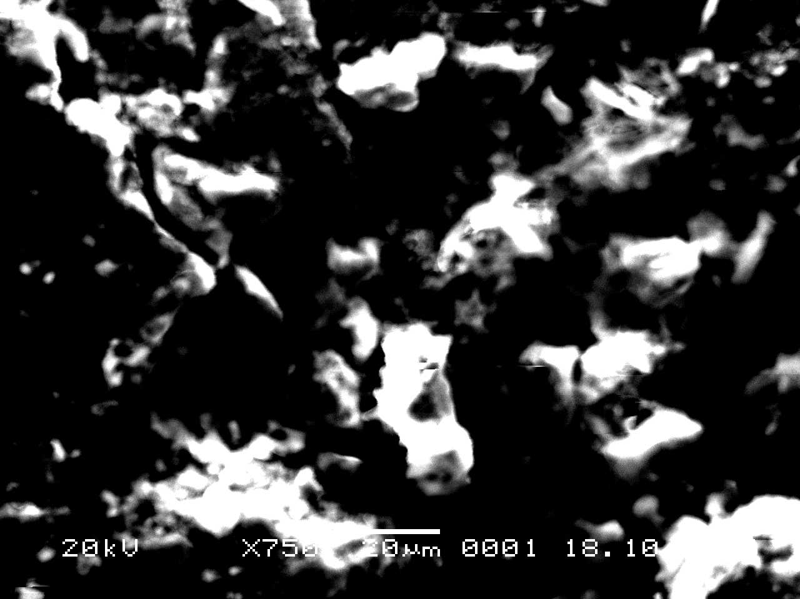

Рисунок 1. Электронно-микроскопический снимок твердой фазы (гидрогенизация угля без каталитической добавки), увеличение ×750

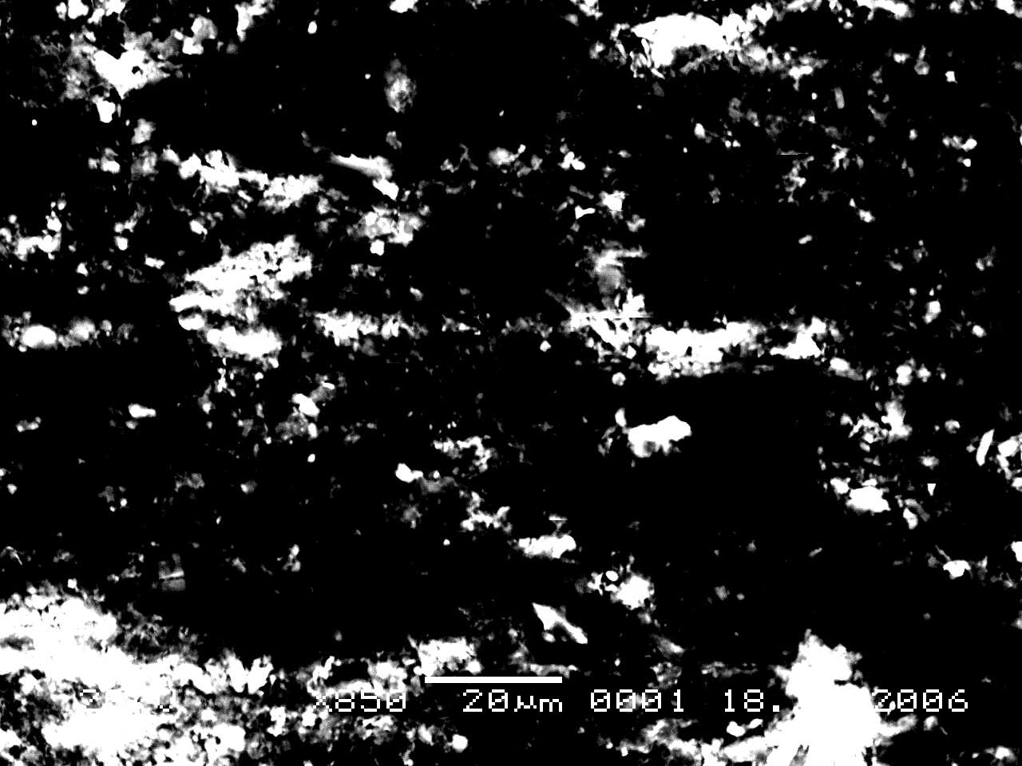

Рисунок 2. Электронно-микроскопический снимок твердой фазы (гидрогенизация угля в присутствии каталитической добавки - пирита), увеличение ×850

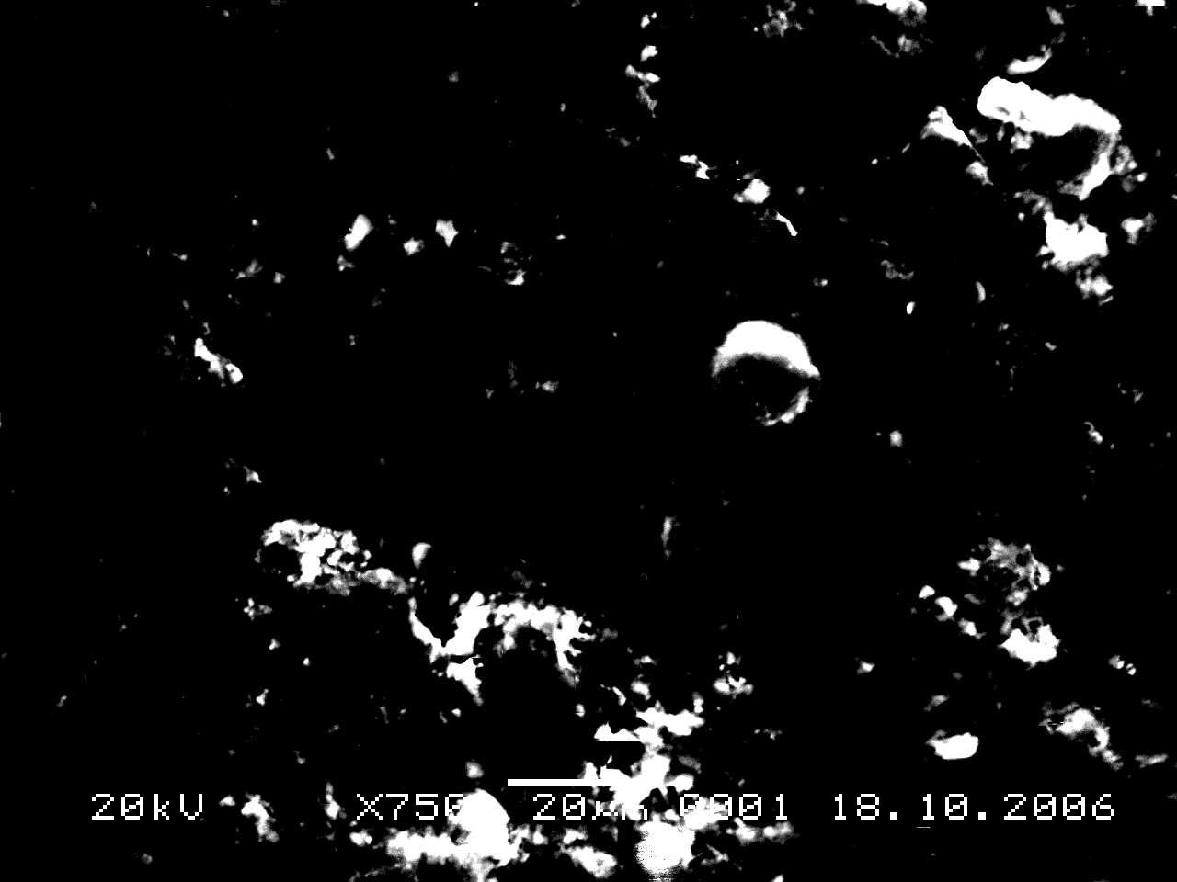

Рисунок 3. Электронно-микроскопический снимок твердой фазы (гидрогенизация угля в присутствии каталитической добавки пирит+ отход Павлодарского Алюминиевого завода (ПАЗ)+2 % S), увеличение ×750
Таким образом, установлено, что шахтный метан в процессе каталитической гидрогенизации угля окисляется водяным паром, кислородом до оксида углерода и водорода. Микроскопические исследования показали, что основными компонентами в твердой фазе являются углерод, кислород, железо и сера. Вероятно, снижение концентрации углерода при проведении процесса с катализатором связано с высокой активностью комплекса сульфата железа, которая обуславливает деструкцию органической массы угля и снижает скорость реакции конденсации ароматических углеводородов.

СПИСОК ИСПОЛЬЗОВАННЫХ ИСТОЧНИКОВ

- Байкенов М.И., Мусина Г.Н., Амерханова Ш.К., Жубанов К.А., Тулебаева Б.Б., Байкенова Г.Г. Каталитическая гидрогенизация угля в атмосфере шахтного метана // Перспективы развития химической переработки горючих ископаемых (ХПГИ-2006) Сб.тезисов материалов конференции. Санкт-Петербург 2006. - С. 218.
- Кузнецов П.Н., Торгашин А.С., Кузнецова Л.И., Жижаев А.М., Колесникова С.М. Изменение рентгеноструктурных параметров органической массы бурого угля в процессе низкотемпературной гидрогенизации в тетралине // Химия твердого топлива. - 2006. - № 5. - С. 3-10.
- Липович В.Г. Химия и переработка угля. - М.: Химия, 1988. – 335 с.
- Сагинов А.С., Адилов К.Н., Ахметбеков Ш.У. Геотехнические методы добычи метана. - Караганда, 2001. – 190 с.
- Warren Rice.Proposed System for Hydroduction from Methane Hydrate with Sequestering of Carbon Dioxide Hydrate // Journal of Enerqy Resources Technology. - 2003.- Vol.125, № 4. - P. 253-257.
- Wen-Sheng Dong, Hyun-Seog Roh, Zhong-Wen Liu, Ki-Won Lun, and Sang-Eon Park. Hydrogen Production from Methane Reforming Reactions over Ni/MgO Catalyst // Bull.Korean Chem. Soc. - 2001. - Vol.22, №12. - P.1323-1327.

Г.Н. Мусина, М.К. Ибатов, М. Байкенов
Көмірдің сұйылту әдістері
Аңдатпа. Мақалада көмірді сұйылту әдістері қарастырылған. Көмір сұйылту үдерісіінде ең маңызды факторлар анықталды. Ұсынылған жоғары сутекті донорлы қасиеттерге ие еріткіштер көмірден шыққан өнімдерге қатысты жақсы ерігіштікке ие. Көмірден сұйық өнімдерді алу саласындағы перспективті бағыттар қарастырылған.
Түйін сөздер: үдеріс, көмір, сұйық жанармай, сутегі донорлары, көмірдің сұйылуы.

G. Musina, M.Ibatov, M. Baiykenov
The methods of coal liquefaction
Abstract. The methods of coal liquefaction. It identified the most important factors in the process of coal liquefaction. Proposed solvents along with high capacity hydrogen donor also have good solubility with respect to the pro-product of coal origin. Perspective directions in the field of radiation-liquid products from coal.
Key words: process, coal, fuel oil, hydrogen donor, the coal liquefaction.

